Сценарій години спілкування:
КІБЕРБУЛІНГ АБО АГРЕСІЯ В ІНТЕРНЕТІ:
СПОСОБИ РОЗПІЗНАННЯ І ЗАХИСТ ДИТИНИ



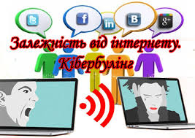



Дитяча лінія 116 111 або 0 800 500 225
(з 12:00 до 16:00)
Гаряча телефонна лінія щодо булінгу 116 000
Гаряча лінія з питань запобігання насильству 116 123 або 0 800 500 335
Уповноважений Верховної Ради з прав людини 0 800 50 17 20
Уповноважений Президента України з прав дитини 044 255 76 75
Центр надання безоплатної правової допомоги 0 800 213 103
Національна поліція України 102

КІБЕРБУЛІНГ АБО АГРЕСІЯ В ІНТЕРНЕТІ:
СПОСОБИ РОЗПІЗНАННЯ І ЗАХИСТ ДИТИНИ
Майстер. Небезпека чекає нас в інтернеті навіть у звичайних, на наш погляд, життєвих ситуаціях. Прогрес – явище різнобічне, яке разом з користю і розвитком несе нові ризики та проблеми. Один із прикладів такої проблеми – кібербулінг. Це досить нове поняття для нашої країни, воно прийшло до нас із Заходу разом із чатами і соціальними мережами.

1. Історія та походження терміну «кібербулінг»
2. Найпоширеніші типи кібербулінгу
3. Психологічні портрети учасників кібербулінгу.
4. Правила-поради для подолання кібербулінг.
“Історія та походження терміну «кібербулінг»
- Почнемо з прояснення термінів, які допомагають позначити досить нове для нашого суспільства явище, з яким світ зіткнувся в масовому маштабі на декілька років раніше.
- У нашу мову прийшло багато слів іноземного походження, які зручно використовувати для позначення новітніх явищ. Одне із таких слів «кібер- буллінг». Походить з англійської мови, створено від двох слів: кібер (позначає віртуальне,опосередковане комп ’ютером середовище) і буллінг (походить від англ. bull – бик,бугай, а в переносному значенні - дуже велика, сильна чи агресивна персона; іпозначає процес лютого, завзятого нападу; близькі за смислом дієслова українською мовою – роз ’ятрювати, задирати, прискіпуватися, провокувати, дошкуляти,тероризувати, цькувати та ін.).
3. В українській мові найближчий аналог -сленгове слово «бикувати», що включає смисловий відтінок тупості, обмеженості, незграбності, неоковирності.Кібербулінг іще перекладають як кіберзалякування.
4. Одна з перших добре відомих ілюстрацій кібербуллінгу починалась як забавка, коли
у 2002 р. американський підліток ГісланРаза, граючись, створив відео самого себе на основі сцени із фільму «Зоряні війни», де замість меча використовував бейсбольну биту. Нажаль, однокласники без дозволу і відома хлопця розмістили це відео в
5. Інтернеті, де його побачили мільйони людей. Далі ця подія отримала неочікуваний розвиток – у 2004 р. було створено спеціальний сайт із цим та похідними відеороликами, спецефектами та музикою з фільму, який зібрав більше 76 мільйонів користувачів, а відео із зображенням хлопчика стало найбільш завантажуваним файлом 2004 року. Гіслан отримав ярлик «дитина зоряних війн» і це настільки змінило його стосунки в школі, що батьки змушені були залучати психіатричну допомогу. Вони подали до суду на батьків тих однокласників, що розмістили відео в Інтернеті, але врешті конфлікт було врегульовано в позасудовому порядку.
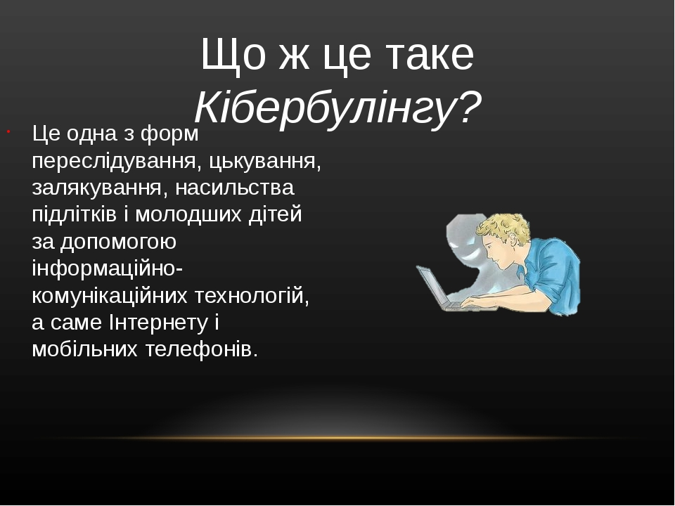
Висновок майстра:
Отже, КІБЕРБУЛІНГ – це новітня форма агресії, що передбачає жорстокі дії з метою дошкулити, нашкодити, принизити людину з використанням інформаційно
- комунікаційних засобів:
- мобільних телефонів, електронної пошти, соціальних мереж тощо.

Найпоширеніші типи кібербулінгу
1.До найпоширенішішихтипів кібербулінгу належать:
- Використання особистої інформації.
- Анонімні погрози.
- Переслідування.
- Тролінг і флеймінг.
- Гепіслепінг.

Розглянемо методи кібербулінгу докладніше.
- Використання особистої інформації. «Зламування» поштових скриньок, серверів, сторінок у соціальнихмережах з метою отримання особистої інформації пролюдину та переслідування її.
- Анонімні погрози.Кіберхулігани анонімно посилають листи на адресу електронної пошти своєї жертви з повідомленнями загрозливого змісту. Іноді ці загрози мають образливий характер з вульгарними висловами і ненормативною лексикою.
- Переслідування.Кіберпереслідування відбуваються за допомогою мобільного зв’язку або електронною поштою. Хулігани можуть довгий час переслідувати свою жертву, завдаючи брудних образ принизливого характеру або шантажуючи будь- якими таємними фактами. Відстежуючи через Інтернет необережних користувачів, переслідувач отримує інформацію про час, місце і всі необхідні умови здійснення злочину.Тролінг (trolling — ловля риби на блешню) – розміщення в інтернеті (на форумах, у блогах тощо) провокаційних повідомлень з метою викликати флейм, тобто конфлікти між учасниками, взаємні образи.
- Флеймінг. Улюблений метод «тролів» (провокаторів) у мережі – флеймінг(від англ. flaming – пекучий, гарячий, полум ’яний) – обмін короткими гнівними і запальними репліками між двома чи більше учасниками, використовуючи комунікаційні технології.
Частіше за все розгортається в «публічних» місцях Інтернету: на чатах, форумах, удискусійних групах, інколи перетворюється в затяжну війну (холіво – від англ.. –святавійна). На перший погляд, флеймінг – це боротьба між рівними, але в певних умовахвона теж може перетворитися на нерівноправний психологічний терор. Так,неочікуваний випад може привести жертву до сильних емоційних переживань.
7. Обмовлення,або зведення наклепів - розповсюдження принизливої неправдивої
інформації з використанням комп ’ютерних технологій. Це можуть бути і текстовіповідомлення і фото, і пісні, які змальовують жертву в шкідливій, інколи сексуальній манері. Жертвами можуть ставати не тільки окремі підлітки, трапляється розсилкасписків(наприклад), створюються спеціальні «книги для критики»,в якихрозміщуються жарти про однокласників, наклепи.Обираються мішені для тренування власної злоби,зливання роздратування, переносу агресії тощо.
8. Хепіслепінг (HappySlapping – щасливе ляскання, радісне побиття) – назва походить від випадків в англійському метро, де підлітки били перехожих, тоді як інші записували це на камеру мобільного телефону. Тепер ця назва закріпилася за будь-якими відеороликами з записами реальних сцен насильства. Ці ролики розміщують в інтернеті, де їх можуть переглядати тисячі людей, без згоди жертви.
Розповідь майстра: Починаючись як жарт, хепіслепінг може завершитись трагічно, як це сталось із 18-річним ТрістономКрістмасом, якого група хлопців побила для того, щоб зняти відео для Інтернету, а коли він, ударившись головою, помирав кинутий на підлозі, вбивця і спостерігачі пішли продовжувати вечірку. З’явилось поняття буліцид – загибель жертви внаслідок булінгу, який вважається злочином, і хепіслепінг, якщо призводить до таких трагічних наслідків.
Розглянемо стандартну структуру кібербулінгу на прикладі його учасників та їхніх психологічних портретів.
Психологічні портрети учасників кібербулінгу
- Агресор – людина імпульсивна, яка прагне головувати над усіма, щоб її всі слухалися і боялися, агресивно налаштована не лише до ровесників, але й до дорослих(батьків, учителів); не вміє співчувати, фізично сильніша за «потенційну жертву».
- Потенційна жертва – людина замкнена, вразлива і сором ’язлива, яку легко налякати, невпевнена у собі, дуже за все переживає, має занижену самооцінку, депресивна, часто думає про суїцид, не має близьких друзів, більше спілкується з дорослими, ніж з ровесниками, фізично слабша за «агресора».
- Спостерігач – людина, якій дуже цікаво переглянути (в деяких випадках і зафіксувати) процес цькування та знущання однієї людини над іншою.
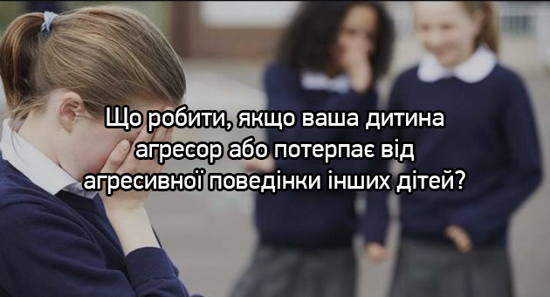
Як же можна уберегтися від небажаних наслідків користування інтернетом?
Майстер:
1.Кібербулінг небезпечний не менше, ніж знущання у звичному розумінні. І зачіпає ця проблема не лише дітей та підлітків (безпосередніх учасників), а йдорослих, які повинні підтримувати і допомагати своїм дітям у такійситуаціїта запобігати можливості залякування.
2.Багато дітей, що стали «потенційнимижертвами» кібербулінгу, не витримавши такого психологічного удару, попрощалися з життям.
3.Для того щоб запобігти проблемі кібербулінгу, батькам і нам з Вами змалечку потрібно навчитись безпечно використовувати комп ’ютер, інтернет та інші інформаційно-ко-мунікаційні технології.
4.Слід знати про те, що з проблемами, які виникають у віртуальному просторі, теж потрібно ділитися з батьками і разом їх розв ’язувати.
5.Користувачі інтернету повинні пам’ятати кілька простих правил безпеки,
6.Всім чим ми займаємся в Інтернеті відстежується правоохоронними органами та СБУ.
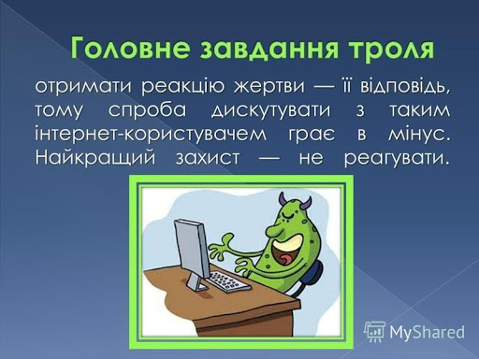
Правила-поради для подолання кібербулінг

1. Не поспішай викидати свій негатив у кіберпростір.
Перш ніж писати і відправляти повідомлення, слід заспокоїтися, вгамувати злість, образу, гнів.
2. Створюй власну онлайн-репутацію, не купуйся на ілюзію анонімності.
Хоча кіберпростір і надає додаткові можливості відчути свободу і розкутість завдяки анонімності, існують способи дізнатися, хто стоїть за певним нікнеймом. І якщо некоректні дії у віртуальному просторі призводять до реального шкоди, все таємне стає явним. Інтернет фіксує історію, яка складається з публічних дій учасників і визначає онлайн-репутацію кожного – накопичений образ особистості в очах інших учасників. Заплямувати цю репутацію легко, виправити – важко.
3. Зберігай підтвердження фактів нападів.
Якщо тебе дуже засмутило повідомлення, картинка, відео тощо, слід негайно звернутися до батьків по пораду, зберегти або роздрукувати сторінку самостійно, щоб порадитися з дорослими в зручний час.
4.Ігноруй одиничний негатив.
Одноразові образливі повідомлення краще ігнорувати – часто кібербулінгвнаслідок такої поведінки зупиняється на початковій стадії. Досвідчені учасники інтернетдискусійдотримуються правила: «Найкращий спосіб боротьби з неадекватними – ігнор».
5. Якщо ти став очевидцем кібербулінгу, правильною поведінкою буде:
а) виступити проти агресора, дати йому зрозуміти, що його дії оцінюються негативно,
б) підтримати жертву – особисто або в публічному віртуальному просторі надати їй емоційну підтримку,
в) повідомити дорослим про факт некоректної поведінки в кіберпросторі.
6. Блокуй агресорів.
У програмах обміну миттєвимиповідомленнями є можливість блокувати повідомлення з певних адрес. Пауза в спілкуванні частовідбиває в агресора бажання продовжувати цькування.
7. Не варто ігнорувати агресивні повідомлення, якщо листи невідомого вам відправника систематично містять погрози або порнографічні сюжети.
У цьому випадку слід скопіювати ці повідомлення і звернутися до правоохоронців. Питаннями кібербезпекизаймаються спеціально створені відділи міліції, й інтернетхулігана можна знайти й покарати. Якщо образлива інформація розміщена на сайті, слідзробити запит до адміністратора для її видалення.

Перегляд ролика «Розваги та безпека в інтернеті»
(http://www.youtube.com/watch?v=3Ap1rKr0RCE).

